МКОУ УСТЬ –ХОПЁРКАЯ СОШ

Руководитель проекта
учитель начальных классов
высшей квалификационной категории
Кузнецова Ольга Юрьевна

2012г.
Цель проекта:
- создать образное представление о зиме на основе восприятия живописных, поэтических и музыкальных произведений искусства.
Задачи проекта:
- совершенствовать навыки выразительного чтения;
- развивать наглядно-образное мышление, воображение, устную речь, творческие способности учащихся;
- познакомить с обычаями, зимними праздниками и забавами;
- воспитывать чувства товарищества, уважения друг к другу;
воспитывать любовь и бережное отношение к природе.

Предварительная подготовка:
- 1-я группа собирает загадки о зиме
- 2-я группа собирает приметы о зиме
-3-я группа собирает стихи о зиме
- 4-я группа собирает пословицы и поговорки о зиме
- 5-я группа собирает материал о зимних забавах
- 6-я группа собирает материал о зимних праздниках
- 7-я группа собирает материал: Зима в картинах художников

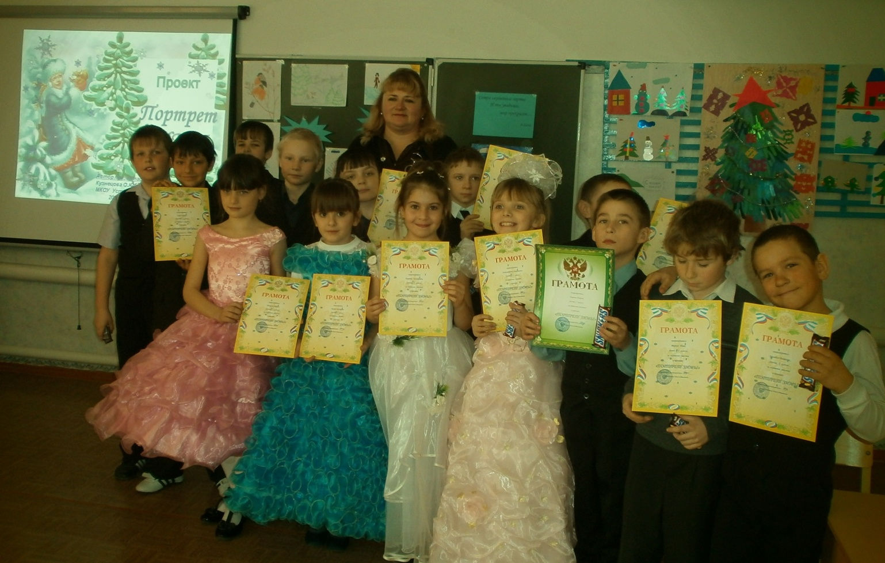

Сотри случайные черты
И ты увидишь, мир прекрасен…
А.Блок
1. Организационный момент.
- Представьте, что на вашу ладошку упала снежинка…Легкая, пушистая, красивая…
- Вы согласитесь со мной, если я скажу, что снежинка это визитная карточка зимы?
- Как вы это понимаете? ( Снежинка - снег – сугробы - зима)
2. Вступительное слово учителя.
-Зима - одно из самых красивых и любимых в народе времён года. Народ ласково называет зиму - зимушкой, волшебницей, чародейкою, гостьей, матушкой.

-Давайте посмотрим « Зимнюю сказку».
Показ слайдов сопровождается чтением учителя произведения Г. Скребицкого « Зима», под музыку Вивальди.
« Побелели поля и пригорки. Тонким льдом покрылась река, притихла, уснула, как в сказке. Ходит Зима по горам, по долам в больших, мягких валенках. Заглянула Зима в лес. Обрядила она сосны и ели в тяжёлые снеговые шубы, пуховые варежки на ветки надела. Стоят лесные богатыри друг возле друга, стоят чинно, спокойно. А внизу под ними, словно детишки, разные кустики да молоденькие деревца укрылись. Их Зима тоже в белые шубки одела. И на рябинку, что у самой опушки растет, белое покрывало накинула. Так хорошо получилось. На концах ветвей грозди ягод висят, точно красные серьги из-под белого покрывала виднеются.
Живёт зимний лес. Живут заснеженные поля и долины. Живёт вся картина чародейки Зимы. Можно её и Солнышку показывать. Раздвинуло Солнышко сизую тучку. Глядит на зимний лес, на долины. А под её взглядом всё кругом ещё краше становится. Вспыхнули, засветились снега. Синие, красные, зеленые огоньки зажглись на земле, на кустах, на деревьях. А подул ветерок, стряхнул иней с ветвей, и в воздухе тоже заискрились, заплясали разноцветные огоньки. Чудесная получилась картина!»
-Зима это-обилие снега, мягкого, пушистого; сказочная красота инея на ветвях деревьев, морозная дымка, забавы детей и даже взрослых.

3. Сообщение темы урока.
-Вам понравилась «Зимняя сказка»?
- Значит, над какой темой мы сегодня будем работать? (Ответы детей).
Прочтите на доске тему занятия. («Портрет зимы»).
А что такое «портрет»? Дайте толкование этого слова.
Слайд (2)
Портрет - изображение какого-либо человека на картине, фотографии, или описание внешности героя в литературном произведении.( из толкового словаря)
А при помощи чего можно написать портрет? (краски, словесное рисование, музыка)

Исходя из темы, давайте определим цели и задачи нашего занятия, чем мы сегодня будем заниматься? (Мы будем писать портрет зимы при помощи красок, слов).слайд (3-4) (Читают цели на доске).
Форма организации нашей работы будет групповая и индивидуальная. Для создания этого проекта вы уже подготовили дома материал.
-Как выражают люди свою любовь к зимней природе, к природе вообще? ( Пишут стихи, рассказы, музыку, рисуют картины, делают фотографии - создают произведения.)
-Давайте и мы с вами выразим свое чувство любви к зимней природе через создание проекта на тему: «Портрет зимы»
- Ребята, а что такое проект? Как вы думаете? (Это план, замысел, дело)
-Запомните: проект - дело, в результате которого получается продукт. Продуктом может быть что угодно: стихотворение, рисунки, поделки, спектакль и многое другое.
-Результатом (продуктом) нашей работы будет рукописный альбом «Портрет зимы».
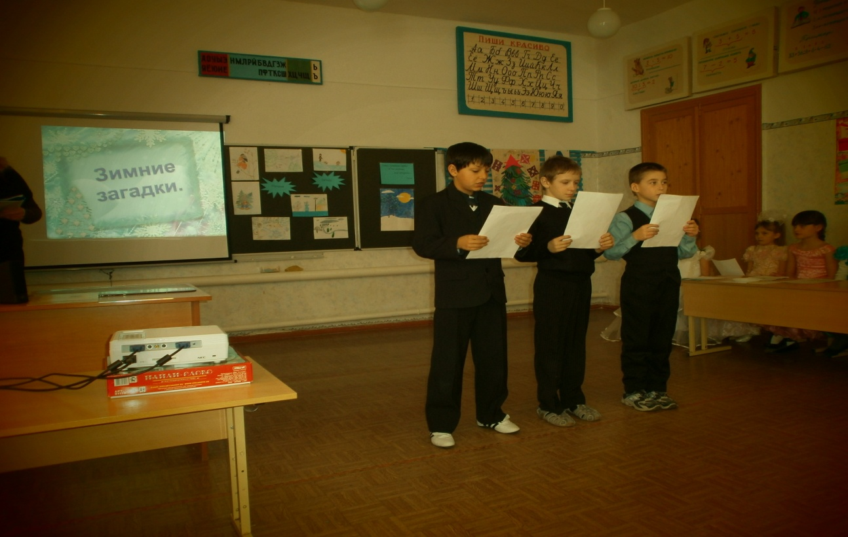

Слайд (5-7)
Выступление 1 группы: Загадки о зиме. Умаров А., Седов С., Каргин А.

Чернокрылый, красногрудый
и зимой найдет приют:
Не боится он простуды
С первым снегом тут как тут! (Снегирь)

Что за нелепый человек
Пробрался к нам в двадцать первый век?
Морковкой нос, в руке метла,
Боится солнца и тепла? (Снеговик)

Был простой, обычный дом,
что же изменилось в нем?
Появилось украшенье –
людям всем на удивленье:
хрупкая и странная
бахрома стеклянная. (Сосулька)

И не снег, и не лед,
А серебром деревья уберет. (Иней)
С неба падают зимой
И кружатся надо мной
Лёгкие пушинки,
Белые……. (снежинки)
На ёлочке – малышке
Висят сплошные… (Шишки)
Я прихожу с подарками,
Блещу огнями яркими,
Нарядная, забавная,
На Новый год я главная. (Ёлка)

Кто в берлоге до весны
Днём и ночью смотрит сны? (Медведь)

Есть у белки, есть у мишки,
Есть у серого волчишки,
И в холодный день зимы
В ней гулять выходим мы. (Шуба)

Не драгоценный камень,
А светится. (Лёд)
Он приехал на конях
И в расписанных санях
Он подарки нам привёз
А зовут его …. (Дед Мороз)
С ним приехала краса
Ниже пояса коса
Доченька дочурка
Любимая….(Снегурка)
Слайд (8)

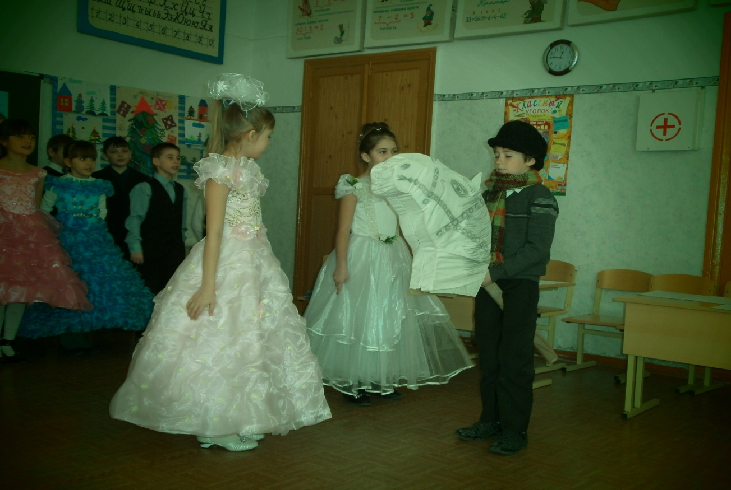

Русская народная песня «Как на тоненький ледок»
Как на тоненький ледок
Выпал беленький снежок.
Эх! зима, ты зима
Белоснежная пришла.

Выпал беленький снежок,
Ехал Ванечка-дружок.
Эх! зима, ты зима
Белоснежная пришла.

Ехал Ваня, поспешал,
Со добра коня упал.
Эх! зима, ты зима
Белоснежная пришла.
Он упал да лежит,
Никто к Ване не бежит.
Эх! зима, ты зима
Белоснежная пришла.
Две подружки увидали,
Прямо к Ване подбежали.
Эх! зима, ты зима
Белоснежная пришла.
За белые руки брали,
На добра коня сажали.
Эх! зима, ты зима
Белоснежная пришла.
Путь-дорогу показали.
Да наказывали
Эх! зима, ты зима
Белоснежная пришла..

Как поедешь ты Иван
Не зевай по сторонам.
Эх! зима, ты зима
Белоснежная пришла.

Учитель: - Очень много есть примет о зиме. Наблюдая за явлениями природы, русский народ составил много примет, по которым определял какими будут весна и лето, каков будет урожай.

Слайд (9)

Выступление 2 группы: Приметы зимы Варков В.

- Кошка морду хоронит – к морозу.
- Собака по снегу валяется – к вьюге.
Лошадь ложится на снег – к теплу.
- Вороны каркают стаей – к морозу.
Ворона ходит по дороге – к теплу.
Птицы хохлятся – к непогоде.
- Мало звезд на небе – к ненастью.
Звезды блестят ярко – к стуже.
- Облака идут против ветра – к снегу.
- Зима снежная – лето дождливое.
- Теплая зима – к холодному лету.
Зимой много больших сосулек – к урожаю овощей.
- Дым столбом –к морозу.
Зимой туман - будет оттепель. Седов А.
Птица хохлится – к непогоде.
Кошка стены скребёт – будет вьюга.
Воробьи дружно чирикают – к теплу.
Ярко блестят звёзды зимой – к морозу.
Зима морозная – лето жаркое.
Иней на деревьях - на мороз, туман – на оттепель.
Декабрь год кончает, зиму начинает.
В декабре ветер дует с северной стороны – к большим морозам.
Январь холодный – июль будет сухим и жарким, не жди грибов до осени.
В январе частые снегопады и метели – в июле частые дожди.
Февраль – бокогрей. Февраль месяц лютый: спрашивает, как обутый.
Февраль силён метелью, а март капелью.

Слайд (10 – 16)
Экскурсия
Окружающий нас мир удивителен! А в глазах ребёнка он, к тому же, постоянно нов, неизмеримо огромен, неизменно исполнен непрерывной чередой важных событий, чудесных приключений, неожиданных встреч.
Как помочь маленькому ребёнку, входящему в жизнь, взглянуть на неё широко распахнутыми от удивления, восхищения и радости глазами?
Этот вопрос всегда волновал людей творческих и неравнодушных – педагогов, воспитателей.
Ответ же давала сама жизнь:
сделать это интересно и познавательно можно, сочетая традиционные занятия с играми, увлекательным погружением в мир детской литературы, устного народного творчества, путешествиями, наблюдениями, экскурсиями.
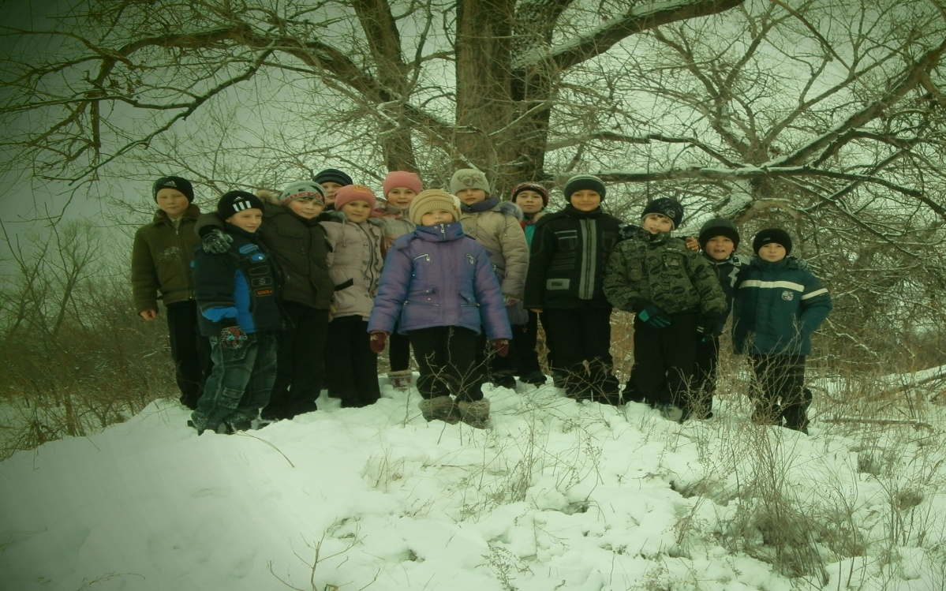
…. 18 января мы всем классом ходили на экскурсию в лес, на первом перекрёстке мы остановились и прислушались, но вокруг была тишина. Мы подобрали имена прилагательные зимнему лесу: Белый, белоснежный, румяный, морозный, тихий. Ну а к концу, решили, что лес зимой спит. Чуть позже мы начали играть в снежки, было очень весело. Кому то попало в лицо, кому то попало в запазуху Мы играли где то 20 минут. Потихоньку мы направлялись к школе. У школы мы сделали общую фотографию…..(Строки из сочинения Быковой Лизы)
Я очень люблю зиму, потому что, она…

…красивая, румяная, снежная…

…весёлая, задорная, морозная…

… полная тайн, загадок…

… и настоящих сюрпризов!

Да, зима чародейка, волшебница, матушка, гостья. Так нежно и ласково называли поэты и писатели зиму. Поэты и писатели, создавая свои произведения, очень тщательно работают над словом, подбирают красочные слова и выражения, чтобы нарисовать яркую картину зимы.

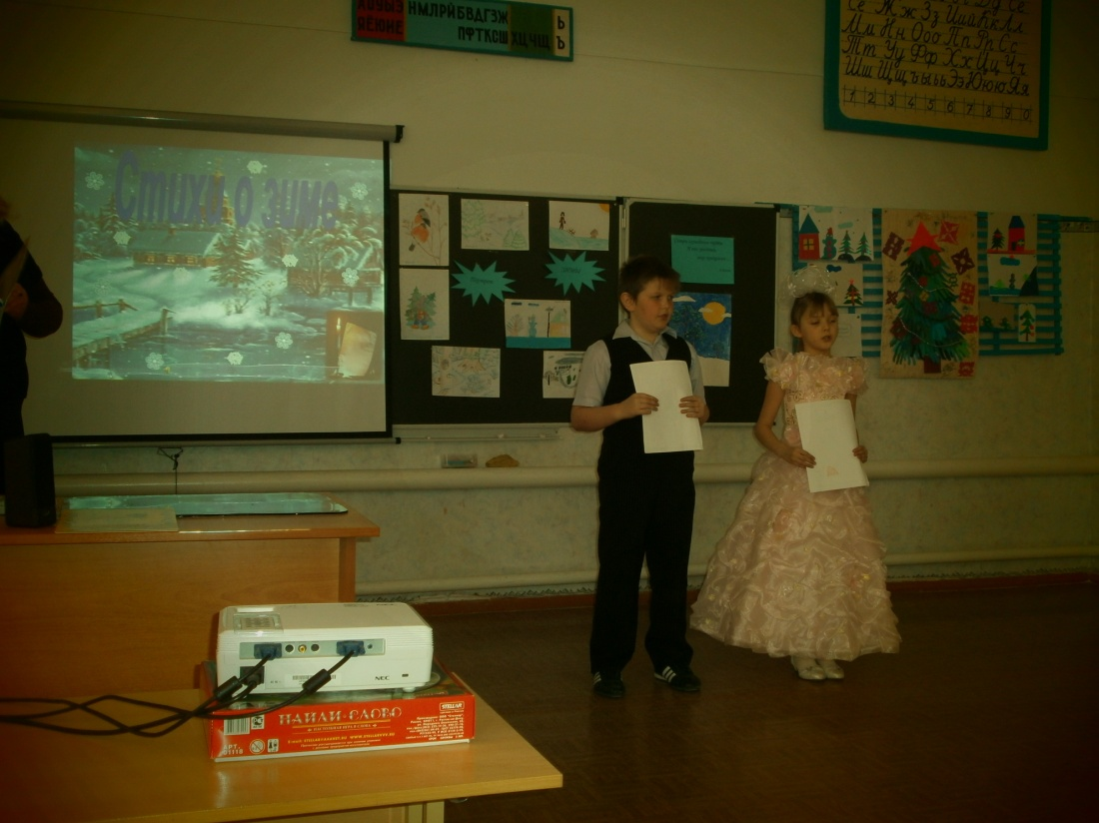

-Послушайте, какие стихи о зиме приготовили ребята 3-й группыСлайд (17 – 19)
Выступление 3 группы: Стихи русских поэтов о зиме.
Стихи Пушкина о зиме Александрина А.
ЗИМНЕЕ УТРО
Мороз и солнце; день чудесный!
Еще ты дремлешь, друг прелестный -
Пора, красавица, проснись:
Открой сомкнуты негой взоры
Навстречу северной Авроры,
Звездою севера явись!
Зимний вечер
Буря мглою небо кроет,
Вихри снежные крутя;
То, как зверь, она завоет,
То заплачет, как дитя,
То по кровле обветшалой
Вдруг соломой зашумит,
То, как путник запоздалый,
К нам в окошко застучит.
***
Зима!.. Крестьянин, торжествуя,
На дровнях обновляет путь;
Его лошадка, снег почуя,
Плетется рысью как-нибудь;
Бразды пушистые взрывая,
Летит кибитка удалая;
Ямщик сидит на облучке
В тулупе, в красном кушаке.
Вот бегает дворовый мальчик,
В салазки жучку посадив,
Себя в коня преобразив;
Шалун уж отморозил пальчик:
Ему и больно и смешно,
А мать грозит ему в окно.
БЕРЁЗА
Белая береза
Под моим окном
Принакрылась снегом,
Точно серебром.
На пушистых ветках
Снежною каймой
Распустились кисти
Белой бахромой.

Б. Пастернак
Зимняя ночь
Мело, мело по всей земле
Во все пределы.
Свеча горела на столе,
Свеча горела.
Как летом мошкара
Летит на пламя,
Слетались хлопья со двора
К оконной раме.
Метель лепила на стекле
Кружки и стрелы.
Свеча горела на столе,
Свеча горела.
И. Суриков
Зима
Белый снег, пушистый
В воздухе кружится
И на землю тихо
Падает, ложится.
И под утро снегом
Поле забелело,
Точно пеленою
Всё его одело.

А. Яшин
Покормите птиц
Покормите птиц зимой!
Пусть со всех концов
К вам слетятся, как домой,
Стайки на крыльцо.
Небогаты их корма.
Горсть зерна нужна,
Горсть одна — и не страшна
Будет им зима.
Сколько гибнет их — не счесть,
Видеть тяжело.
А ведь в нашем сердце есть
И для птиц тепло.
Разве можно забывать:
Улететь могли,
А остались зимовать
Заодно с людьми.
Приучите птиц в мороз
К своему окну,
Чтоб без песен не пришлось
Нам встречать весну!
А.С. Пушкин Триполев Д.
***
Под голубыми небесами
Великолепными коврами,
Блестя на солнце, снег лежит;
Прозрачный лес один чернеет,
И ель сквозь иней зеленеет,
И речка подо льдом блестит.

***
Вот север, тучи нагоняя,
Дохнул, завыл – и вот сама,
Идет волшебница-зима,
Пришла, рассыпалась; клоками
Повисла на суках дубов,
Легла волнистыми коврами
Среди полей вокруг холмов.
Брега с недвижною рекою
Сравняла пухлой пеленою;
Блеснул мороз, и рады мы
Проказам матушки-зимы.
Александр Твардовский
Кружась легко и неумело,
Снежинка села на стекло.
Шел ночью снег густой и белый -
От снега в комнате светло.
Афанасий Фет
Чудная картина,
Как ты мне родна:
Белая равнина,
Полная луна,
Свет небес высоких,
И блестящий снег,
И саней далеких
Одинокий бег.
Федор Тютчев
Чародейкою Зимою
Околдован, лес стоит,
И под снежной бахромою,
Неподвижною, немою,
Чудной жизнью он блестит.
Иван Бунин
Первый снег
Зимним холодом пахнуло
На поля и на леса.
Ярким пурпуром зажглись
Пред закатом небеса.
Ночью буря бушевала,
А с рассветом на село,
На пруды, на сад пустынный
Первым снегом понесло.
Александр Блок
Ветхая избушка
Вся в снегу стоит.
Бабушка-старушка
Из окна глядит.
Внукам-шалунишкам
По колено снег.
Весел ребятишкам
Быстрых санок бег...
Бегают, смеются,
Лепят снежный дом,
Звонко раздаются
Голоса кругом...

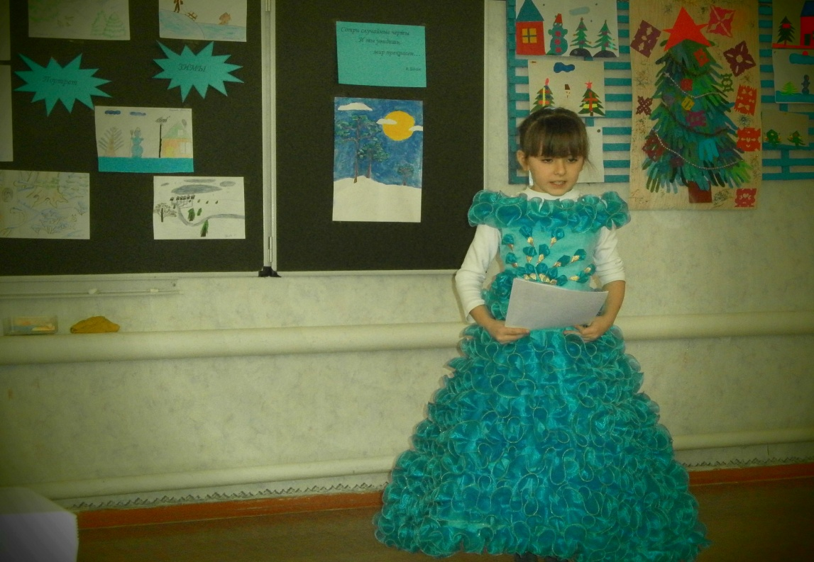
Стихотворение Быковой Лизы (ученица 3 класса)

Вот уже пришла зима,
Наступили холода
Над землей метель кружится
На поля снежок ложится.
Речка стынет подо льдом
А под ней хрустальный дом
Ёлочка в лесу нас ждет
Наступает новый год!

Учитель: - После этих прекрасных стихотворений я хочу вас познакомить с прекрасным жанром, который горячо любим, дорог и близок нашему народу, - о романсе.
Романс – это небольшое музыкальное поэтическое произведение для голоса с сопровождением. Уже полвека живёт неповторимое есенинское песенное слово. Казалось бы, всё, о чём рассказывает Есенин в стихах, он рассказывает о себе. Но всё это глубоко волнует каждого из нас. За личной судьбой поэта встаёт время, его эпоха. Из своих двадцатых годов он незримо шагнул к нам, в сегодня, и дальше – в будущее. На стихи А.С.Пушкина были написаны романсы.
Романс на стихи А.С.Пушкина «Зимнее утро».
слайд ( 20 )
Учитель: Народ слагал о зиме пословицы и поговорки.
Слайд (21 )
Выступление 4 группы: Пословицы и поговорки о зиме.
Мороз не велик, а стоять не велит. Киреева Л., Лукашов Г., Нелюбов В.
В зимний холод – всякий молод.
Сугроб, да вьюга – два друга.
Мороз ленивого занос хватает, а перед проворным шапку снимает.
Береги нос в большой мороз.
Хороший снежок посадки бережёт
Снег холодный, а от стужи укрывает.
Декабрь год кончает, а зиму начинает.
В феврале два друга – мороз да вьюга.

В декабре зима стеллит белые холсты, а мороз через реки наводит мосты.
В декабре светает поздно, да смеркается рано.
Месяц январь – зимы государь.
Январь – весне дедушка.
У февраля два друга – метель да вьюга.
Первый снежок — не лежок — выпал: да и тает.
Зимой съел бы грибок, да снег глубок.
Снежок подпал и следок застал.
В зимний холод всякий молод.
Зима спросит, что летом
Зимой без шубы не стыдно, а холодно.
Зимой волка бойся, а летом — мухи.
Не было бы снегу,
Не было бы следу.
Не пугай зима: весна придет.
Много снега - много хлеба,
Много воды - много травы.
Снег на полях-
Хлеб в закромах.
Любишь кататься - люби и саночки возить.
Мороз не велик, да стоять не велит.
Спасибо, мороз, что снегу нанес.
Береги нос в большой мороз!
Солнце – на лето, зима – на мороз!
Декабрь и замостит, и загвоздит, и саням ход даст.
Декабрь - стужайло на всю зиму землю студит.
Декабрь год кончает, зиму начинает.
Декабрь глаз снегами тешит, да ухо морозом рвёт.
Учитель: Во всех этих пословицах и поговорках запечатлелась вековая мудрость русского народа, его любовь к матушке – зиме.
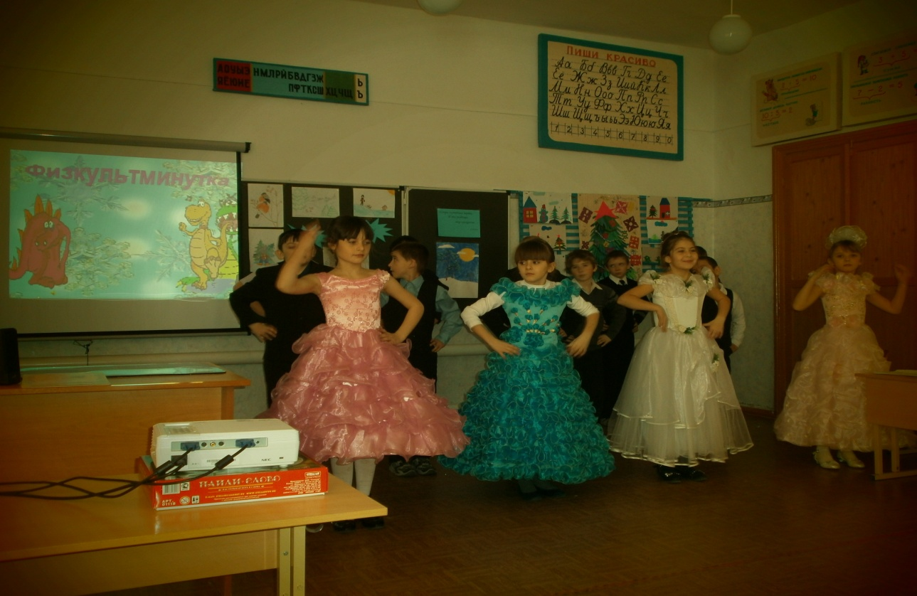
Физкультминутка (Дракоша ) слайд (22)
Выступление 5 группы: Зимние игры и забавы.
Слайд (23 – 31)
Сосулька с крыши свесилась, Дьякова Маша
Сейчас вот упадёт.
Под крышею опасною
Ты не ходи, дружок!

Дети катятся с горы,
Им ужасно весело,
Осторожно, не спеши,
Соблюдай дистанцию!

Мы в снежки играли дружно.
Вдруг заплакал наш Ванюшка.
Кто-то бедному Ванюшке
Вместо снега бросил ледышку.

Лыжи тонкие скользят,
Палки острые летят.
Не размахивай ты ими -
Боль ужасная сильнее.

Мальчишки вышли на каток.
Они коньками режут лёд.
Но лезвия коньков остры –
Не стой, дружок мой, у стрелы.

Если ты впервые вышел на каток,
Очень осторожен, будь ты, мой дружок!
Пусть тебя за ручку поведут сперва,
Чтоб стать фигуристом выдержка нужна.

Рыли мальчишки в сугробе пещеры,
В них заползали без страха и лени.
Больно опасная эта забава.
В чём же опасность, скажите, ребята?

Зима. Морозы торжествуя,
Морозят уши, щёки, нос.
Надумал погулять в морозы –
Теплей оденься, мой дружок.

Купаться в проруби зимой
Не надо, если ты не морж.
Но если в прорубь упадёшь,
В больницу точно попадёшь.

Снег кружится, снег летает
И под ноги к нам спадает.
Люди ходят по нему –
В рот его я не возьму.
Да к тому же он холодный,
Грязный весь и весь микробный.
Желаю в Новый Год, друзья, вам веселиться.
Играть в снежки, в хоккей, на воздухе резвиться.
Но правила мои, дружок, не позабудь.
Тогда все беды, друг, сторонкой обойдут.

Учитель: – Вас ничем не испугаешь
Очень смелый вы народ!
Вас весёлых ребятишек,
Даже холод не берёт!
Позовём теперь снежинок,
Белых звёздочек пушинок.
ТАНЕЦ – снежинок слайд (32)
Учитель: Игра «День и ночь»
–Все закрывают глаза. Тот, до кого я дотронусь, « просыпается» и называет «зимнее слово».

Учитель: Красоту родной природы воспевали не только писатели и поэты, но и художники. Перед вами репродукции картин.
СЛАЙДЫ (33 -52)
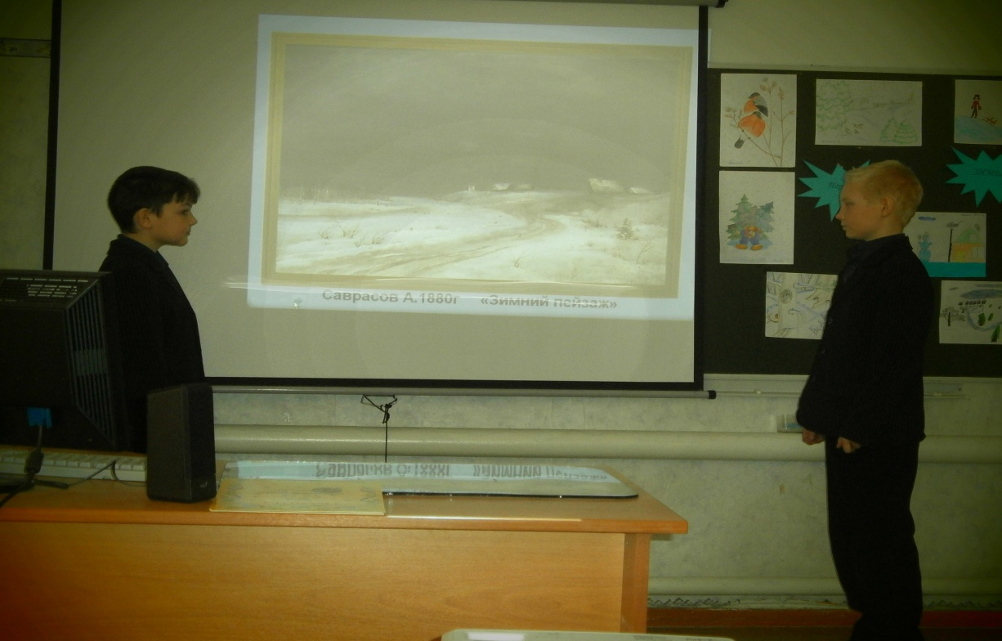
Выступление 6 группы: Зима в картинах художников Кузнецов В., Кулаев М.
С. Бердник "Зимний лес".
К. Юон «Мостик»
Саврасов А.1880г «Зимний пейзаж»
Грабарь И.Э. « Зима. 1906г.»
И. Грабарь «Иней.1906»
А.И.Куинджи «Пятна света на крышах хат. 1890-1895»
Ю. Ю. Клевер. «Зимний закат в еловом лесу 1889»
И.И. Шишкин "Зима"
И.И. Левитан
Бродский И. И. Зимний пейзаж.
Б. Кустодиев «Зима»
В.М. Васнецов «Зимний сон»
В.М. Васнецов «Снегурочка»
Г. Аванесов. "Хрустальный ручей"
Г.П.Кондратенко « Зимний вечер»
Пелевин И. А. «Дети в санях 1870»
И.И. Шишкин

К.Ф. Юон Волшебница зима
Константин Федорович Юон.
Родился 24 октября 1875года в Москве — умер 11 апреля 1958года. Российский и советский живописец, мастер пейзажа
Называют зиму красавицей, гостьей, рукодельницей, чародейкой…
Смотря на эту картину чувства вызывают настроение : Радость, легкость, очарование, праздник, свежесть…
Что вы видите на картине?
Мы видим окраину деревни, речку, по берегам деревья, причудливо разукрашенные, принаряженные снегом, мальчишки на коньках, собаки бегают…
Что на картине больше всего нравится художнику?
Ему очень нравятся люди, которые вышли на улицу, у них радостное настроение, оттого что выдался отличный денек, каждый занят чем-то своим, но все делается, как это видно на картине, с большим удовольствием.
Слева и справа деревенские улицы, темный лес, фигурки людей на лошадях…
Красочно показаны деревья, они очень большие, их ветки причудливо вырисовываются на фоне розовато-сероватого неба.
Серебристый, синеватый, белый снег пушистым ковром устилает землю. Снег осыпал, украсил ветки деревьев. Снег лежит на крышах домов…
Снег серебристый, пушистый, белый. Он сверкает, играет, блестит, искрится, переливается.
Снег как мягкая пуховая перина, ковер из пушистого снега, словно пуховый платок, пуховое одеяло.
Разубранные инеем деревья. Большие сугробы.
Мягкие пуховые перины. Ковры из пушистого снега.
Ощущаем мягкий снег. Свежий морозный воздух.
А.А. Пластов (1893 – 1972) Первый снег
Эта картина посвящена жизни деревенских детей.
Наспех одевшись, выбежали на крыльцо деревенской избы девочка и мальчик, чтобы подставить лица ласковым прохладным снежинкам.
Смотришь на картину А.А. Пластова «Первый снег» и вместе с изображенными на ней детьми радуешься падающему из густой сизой тучи нежному пуху, укрывшему побуревшую безжизненную траву, уличную грязь, серые крыши.
Довольны и деловитая ворона и хлопотливая сорока. А снег идет и идет.
Сочетание серебристо-серых и коричневых цветов деревенских домов, ветвей деревьев, одежды детей в ослепительно белого снега создает у каждого, кто любуется этой картиной, праздничное настроение.

ЗИМНИЕ РЕБУСЫ слайды(53 – 58)
А зима наша очень разная – она и холодная, и с оттепелью, вьюжная и с капелью, снежная да с солнцем. В ней есть что-то молодое, веселое. Мороз бодрит человека, заставляет его быстрее двигаться. Снег скользкий, легкий и красивый. Санки летят по снегу, коньки скользят по льду – дух захватывает. Хорошо зимой!

Учитель: - Какие зимние праздники вы знаете? – Ответы детей.
- А какой праздник самый любимый?

Выступление 7 группы: Зимние праздники

Быкова Л. Слайды (59 – 63)

Новый год

История появления праздника
С XV века новый год начинался 1 сентября, сведения о праздновании Нового года появляются с конца XV века. С 1700 года по указу Петра I Новый год в России празднуют, как и в других странах Европы, 1января.

Новогодняя ёлка

Встреча Нового года является во многих странах очень значимым праздником. И сопровождается разнообразными эстрадными мероприятиями, застольем, народными гуляньями. Согласно традиции в доме устанавливается новогодняя ёлка.

Дед Мороз

Дед Мороз — сказочный персонаж русского фольклора. В Новый год приходит Дед Мороз и дарит детям подарки, которые приносит в мешке за спиной. Часто изображается в синей, серебристой или красной шубе расшитой узорами, шапке(а не в колпаке), с длинной белой бородой и посохом в руке, в валенках.

Рождество христово.
Православная Церковь празднует Рождество Христово в ночь с 6 на 7 января. Иосиф и Мария отправились в Вифлеем из-за переписи населения Римской империи. В то время не было ни поездов, ни автомобилей, и такое путешествие длилось несколько дней. Когда, наконец, Иосиф и Мария пришли в Вифлеем, мест в гостинице не оказалось. Марии же наступило время родить, «...и родила Сына своего Первенца, и спеленала Его, и положила Его в ясли». Это значит, что они разместились в загоне для скота. По древнему преданию, этот хлев находился в пещере. В тех краях и в настоящее время пастухи используют для своих овец такие
пещеры.

Крещение .

В России в ночь на Крещение принято освящать воду. Духовенство на этот праздник облачается в белые ризы. Существует также неприемлемый церковью обычай гадания на Крещение, относящийся к древним языческим традициям. Народный русский календарь связывает праздник Крещения с морозами (т. н. Существует обычай бросать деревянный крест в воду и после этого купаться в проруби. Выловить из воды крест считается почётным. Народное название праздника в Болгарии — «Йордановден» .Крещение празднуется 19 января. На крещение принято обливаться на улице водой или купаться в реке, проруби.

Масленица.
Масленица – яркий, весёлый шумный праздник, который длится, целую неделю. И приходится он на конец февраля – начало марта. Каждый день масленичной неделе имеет своё название. Понедельник – встреча, Вторник – заигрыш, Среда – лакомка, Четверг (широкий четверг) – разгуляй, пятница – тишины вечера, суббота – заловкины посиделки , воскресенье – прощеный день.
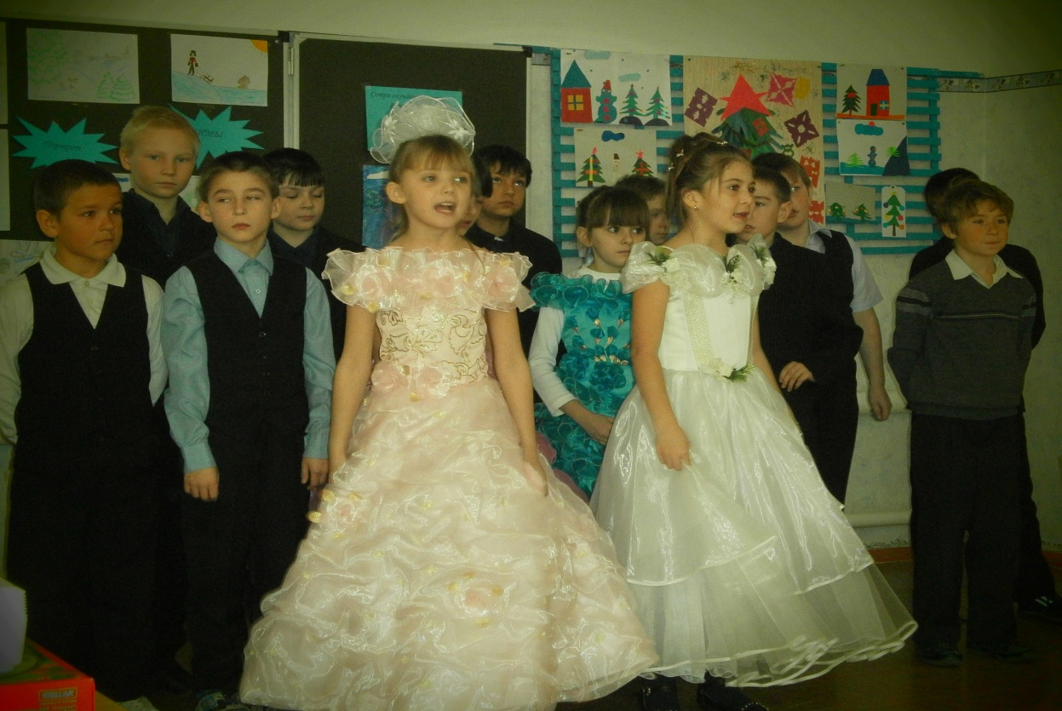
Песня « Зимы я больше не боюсь» Слайд (64)
1
Пускай снегами всё заносит,
Пускай лютуют холода,
Зима меня не заморозит,
Не испугает никогда!
Припев:
Снег летит, а я смеюсь:
Зимы я вовсе не боюсь!
Снег летит, а я смеюсь:
Зимы я вовсе не боюсь!
2
Зимою белые снежинки
Танцуют за моим окном,
А дед Мороз свои картинки
Рисует на стекле ночном.
Припев:
3
Пускай зима лютует, злится,
Придётся всё же ей уйти:
Весна уже к нам в гости мчится,
И скоро запоют ручьи!
Припев:
Снег летит, а я смеюсь:
Зимы я вовсе не боюсь!
Снег летит, а я смеюсь:
Зимы я вовсе не боюсь!

Итог занятия.
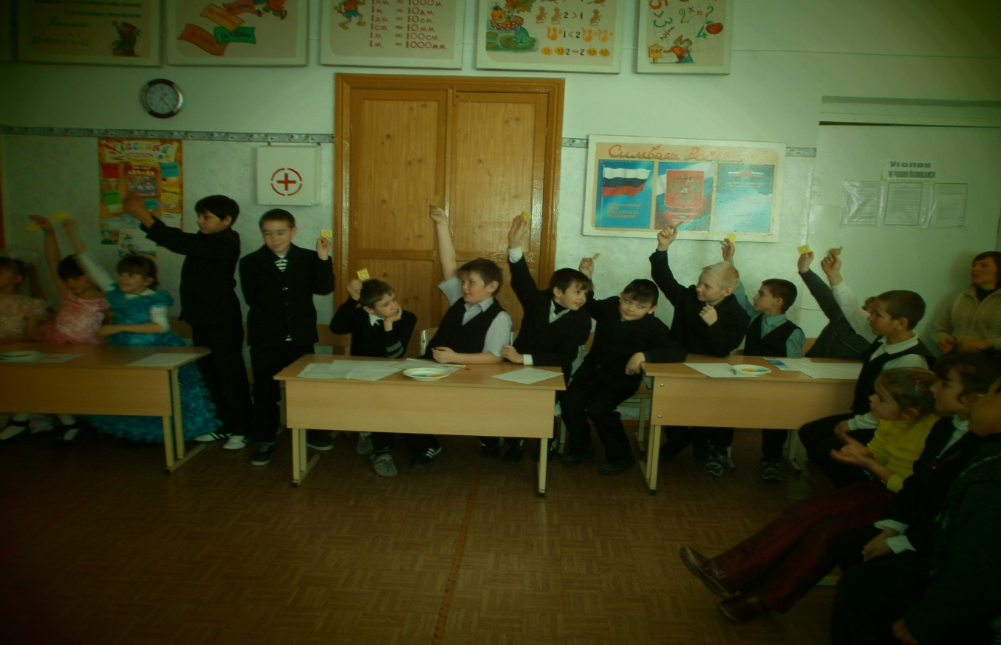
Вы очень хорошо потрудились. Молодцы!
-Чему мы учились?
- Достигли ли поставленных целей? Удалось ли нам написать портрет зимы.
При помощи чего мы писали портрет?
Результат проекта - рукописный альбом «Портрет зимы».
Самостоятельно оцените работу своих групп. ( Очень хорошо работали - поднимают картинку солнышко, средне - солнышко за тучкой, слабо - тучку).
Зима в самом разгаре. И вы ещё полюбуетесь сказочной красотой снега, поиграете в снежки, слепите Снеговика.

слайды(65 -66)
Зимние забавы - веселье на любой вкус. Главное, чтобы зима была настоящая: снежная, морозная.
Ресурсы:
1.Презентация на мультимедиа, под названием «Портрет зимы». (Зимние пейзажи, зимние забавы детей, взрослых.)
2. Репродукции картин великих художников:
С. Бердник "Зимний лес".К. Юон «Мостик»Саврасов А.1880г «Зимний пейзаж»
Грабарь И.Э. « Зима. 1906г.» И. Грабарь «Иней.1906»А.И.Куинджи «Пятна света на крышах хат. 1890-1895»
Ю. Ю. Клевер. «Зимний закат в еловом лесу 1889»И.И. Шишкин "Зима" И.И. Левитан Бродский И. И. Зимний пейзаж.
Б. Кустодиев «Зима»В.М. Васнецов «Зимний сон»В.М. Васнецов «Снегурочка»Г. Аванесов. "Хрустальный ручей"
Г.П.Кондратенко « Зимний вечер»Пелевин И. А. «Дети в санях 1870»И.И. Шишкин
К.Ф. Юон « Волшебница зима», А.А. Пластов « Первый снег»
3. Вангелис «Музыка природы», Шестакович «Прелюдия №5», Вивальди «Времена года.Зима», русская народная песня «Как на тоненький ледок», Физминутка-«Дракоша», Клип-«Зимняя сказка», Клип – романс А.С. Пушкин «Зимнее утро», Клип – песня « Зимы я вовсе не боюсь».
4.Выставку детских рисунков «Портрет ЗИМЫ»!
5. Книги, детские журналы, содержащие материал о зиме.

Литература:
- 20000 пословиц и поговорок / Сост. Михайлова Л.М. – М.: Центрполиграф, 2009г.
- Детские праздники / И.В..Мирашниченко И.В., «Феникс» Ростов-на-Дону, 2006г.
- Хрестоматия. Стихи и рассказы о родной природе. Коростелёв Н.А.

ИНФОРМАЦИОННЫЕ РЕСУРСЫ
1. Сайт «Все для детей»
2. Сайт «Челябинский дошкольный портал»
2. http://images.yandex.ru/
3. http://900igr.net/photo
4. Детский сайт «Солнышко». www.viki.rdf.ru

